S30888

Zadanie 1
Comparator – objekt, który służy do porównywania objektów, w tem sam czas, jak Comparable jest interfejsem, implementacja którego pozwala nam na porównywanie objectów zgodnie z naszą implementacją.

Comparator jest objektem i umożliwia nam zapełnienie różnych sposobów sortowania w tem sam czas, jak Comparable jest interfejsem, który umożliwia nam zapełnienie tylko jednego sposobu sortowania i który musi być zaimplementowany w klasie, którą chcemy posortować, w tem sam czas, jak Comparator nie musimy implementować.

Zadanie 2
W liniach 6 i 8 nie potrzebujemy kluczowego słowa “abstract”, ponieważ wszystkie metody w interfejsie (oprócz default) są abstrakcyjne.

Zadanie 3

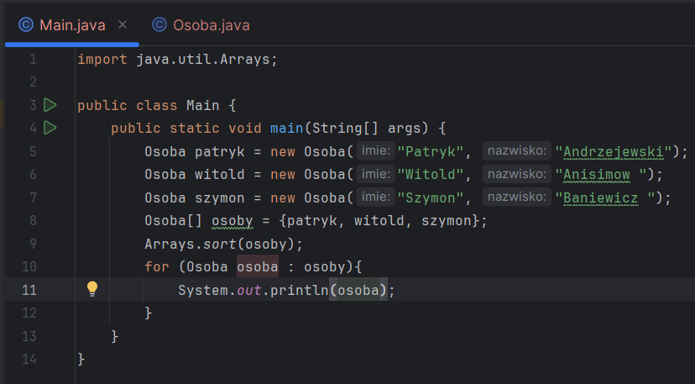
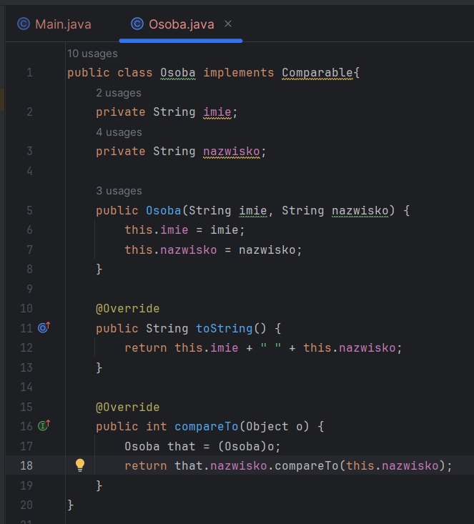

Zadanie 4
